Leçon 4 : Équilibre d’un corps soumis à deux forces
Sciences physiques
Prof : Badr Bouzidi
Niveau : 3 APIC
Collège :
Yaakoub Al Mansour

- Équilibre d’un solide soumis à 2 forces : www.coursfacile.com
- Activité :
On réalise l’expérience suivante :
On suspend un solide (S) de masse négligeable à 2 dynamomètres comme l’indique la figure ci-dessous :
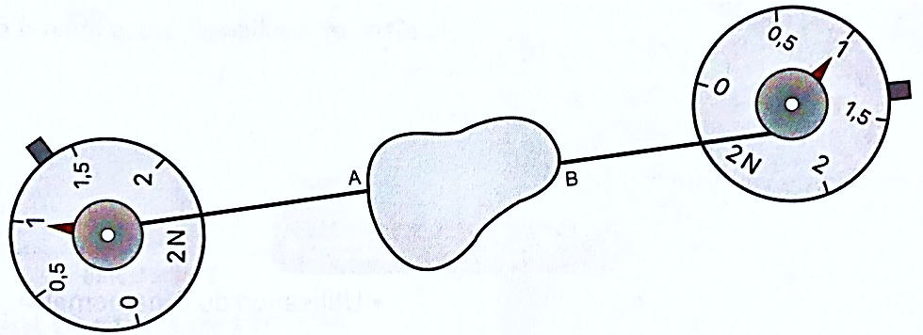
Solide (S)
$$D_{1}$$
$$D_{2}$$

- Bilan des forces exercées sur le solide (S) :
Système étudié : $\left\{Solide (S)\right\}$
- $\vec{F_{1}}$: force exercée par le dynamomètre 1 sur le solide (S).
- $\vec{F_{2}}$: force exercée par le dynamomètre 2 sur le solide (S).
- Remarque :
- Puisque le solide (S) est très léger, on peut négliger la force exercée par la terre sur le solide (S).
- Le solide (S) est en équilibre soumis à 2 forces $\vec{F_{1}}$ et $\vec{F_{2}}$.
- Les caractéristiques des 2 forces exercées sur le solide (S).
 | Point d’application | Droite d’action | Sens | Intensité
$$\vec{F_{1}}$$ | A | Droite (AB) | De A vers $D_{1}$ | $$F_{1}=1 N$$
$$\vec{F_{2}}$$ | B | Droite (AB) | De B vers $D_{2}$ | $$F_{2}=1 N$$
- Représentation des 2 forces : $\vec{F_{1}}$ et $\vec{F_{2}}$.
On choisit comme échelle : $1 N ⟶1 cm$ et on représente les 2 forces : (voir figure ci-dessous)
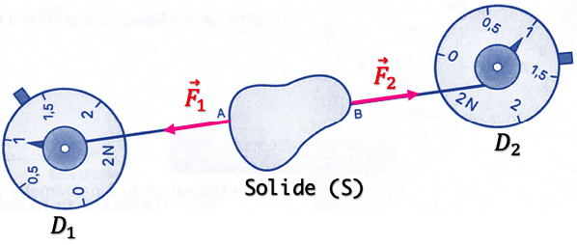
Www.AdrarPhysic.Fr
- Comparaison des caractéristiques de 2 forces :
D’après le tableau ci-dessus, on constate que les 2 forces $\vec{F_{1}}$ et $\vec{F_{2}}$ ont :
- La même droite d’action.
- La même intensité ($F_{1}=F_{2}$).
- Deux sens opposés ($\vec{F_{1}}=-\vec{F_{2}}$ ).
- Conclusion : Conditions d’équilibre d’un corps soumis à deux forces :
On dit qu’un corps solide, soumis à 2 forces $\vec{F_{1}}$ et $\vec{F_{2}}$, est en équilibre si :
- Les 2 forces $\vec{F_{1}}$ et $\vec{F_{2}}$ ont la même droite d’action.
- $\vec{F_{1}}+\vec{F_{2}}=\vec{0}$ ($\vec{F_{1}}$ et $\vec{F_{2}}$ ont la même intensité et deux sens opposés).

- Application :
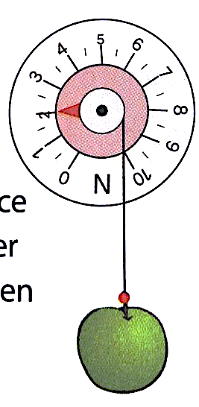
On suspend une pomme à un dynamomètre.Voir figure ci-contre :
- Donner le bilan des forces exercées sur la pomme et leurs types.
- Donner les caractéristiques de la force exercée par le fil du dynamomètre sur la pomme.
- En appliquant les conditions d’équilibre, déduire les caractéristiques de la force exercée par la terre sur la pomme.
$$C$$
$$×$$
$$A$$
- Représenter les deux forces en choisissant une échelle convenable.

www.coursfacile.com

